UD3 – Modelo relacional (evaluable)

# EJERCICIO 1 - LIBRARY

**Realiza el diagrama E-R y pásalo a modelo relacional (indicando todas las cardinalidades):**

**MODELO RELACIONAL**

|  |
| --- |
| **PROFESOR** (codProfesor, codDpto, DNI, nombre, apellidos)  PK: codProfesor 🡪 PROFESOR  FK: codDpto 🡪 DPTO  **ASIGNATURA** (codAsignatura, nombreAsignatura)  PK: codAsignatura 🡪 ASIGNATURA  **GRUPO** (codGrupo, codAsignatura, codProfesor, NIA, nombreGrupo)  PK: codGrupo 🡪 GRUPO  FK: codAsignatura 🡪 ASIGNATURA  FK: codProfesor 🡪 PROFESOR  FK: NIA 🡪 GRUPO  **DPTO** (codDpto, nombreDpto, especialidad, codProfesor )  PK: codDpto 🡪 DPTO  FK: codProfesor 🡪 PROFESOR |

# EJERCICIO 2 – PROVEEDOR DE PIEZAS DE VEHÍCULOS

**Transforma el siguiente diagrama E-R a modelo relacional**

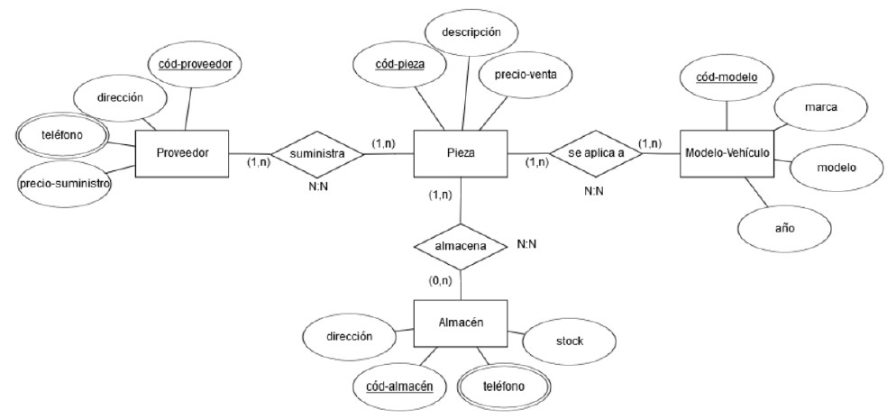

NOTA: Queremos almacenar un número **indeterminado** de teléfonos para la entidad

Almacén y para la entidad Proveedor (son atributos multivaluados). Ojo con esto…

|  |
| --- |
| **PROVEEDOR** (cod-proveedor, dirección, precio-suministro)  PK: cod-proveedor  **TELEFONO-PROVEEDOR** (cod_proveedor, telfproveedor)  PK: cod-proveedor, teléfono  FK: cod-proveedor 🡪 PROVEEDOR  **PIEZA** (cod-pieza, cod- proveedor, cod-modelo, cod-almacen, descripción, precio-venta)  PK: cod-pieza, cod modelo, cod-almacen  FK: cod-proveedor 🡪 PROVEEDOR  FK: cod-modelo 🡪 MODELO-VEHICULO  FK: cod-almacen 🡪 ALMACEN  **MODELO-VEHICULO** (cod-modelo, marca, modelo, año)  FK: cod-modelo  **ALMACEN** (cod_almacen, dirección, stock)  PK: cod_almacen  **TELEFONO-ALMACEN** (cod-almacen, telfalmacen)  PK: cod-almacen, telfalmacen  FK: cod-almacen 🡪 ALMACEN |

UD3 – Modelo relacional (evaluable)

# EJERCICIO 3 – RED BANCARIA

**A partir del siguiente diagrama E-R, pásalo a modelo relacional (indicando las cardinalidades):**

**BANCO** (CodBanco, Nombre Dirección)

PK: CodBanco

**SUCURSAL** (CodSuc, Descripción, CodBanco)

PK: CodSuc

## FK: CodBanco → Banco

**CTACTE** (CodCta, Descripcion, CodSuc)

PK: CodCta

## FK: CodSuc → Sucursal

**POSESION** (CodCta, DNICli, CodPri)

PK: CodCta, DNICli, CodPri

## FK: CodCta → CtaCte

## FK: DNICli → Cliente

## FK: CodPri → Privilegio

**CLIENTE** (DNICli, Nombre)

PK: DNICli

**PRIVILEGIO** (CodPri, Descripción)

PK: CodPri

**PRESTAMO** (CodPrestamo, Descripción)

PK: CodPrestamo

**CONCESION** (CodPrestamo, CodSuc, DNICli)

PK: CodPrestamo, CodSuc, DNICli

## FK: CodPrestamo → Prestamo FK: CodSuc → Sucursal FK: DNICli → Cliente

**DOMICILIACION** (Código, Descripción, CodCta)

PK: Código

FK: CodCta → CtaCte

# EJERCICIO 4 – STAR TREK (ejercicio adicional)

**Pasa a modelo relacional el ejercicio de Star Trek.**

|  |
| --- |
| **ACTOR** (idActor, nombreActor, nombreCompleto, personaje, fechaNacimiento, nacionalidad)  PK 🡪 idActor  FK 🡪 nombreActor 🡪 PERSONAJE  **PERSONAJE** (nombreActor, nombrePersonaje, graduacionMilitar, personajeJefe)  PK: nombreActor  FK: personajeJefe🡪PERSONAJE  **HUMANO** (nombreActor, fechaNacimiento, ciudadTerraquea)  PK: nombreActor 🡪 PERSONAJE  **KLINGON** (nombreActor, nombreMentor, fechaGraduación)  PK: nombreActor 🡪 PERSONAJE  **VULCANO** (nombreActor, planetaNatal, fechaUltimoCombate)  PK: nombreActor 🡪 PERSONAJE  **PELICULA** (idPelicula, nombreActor titulo, añoLanzamiento)  PK: idPelicula  FK: nombreActor 🡪 PERSONAJE  **APARECENPERSONAJES** (nombreActor, idPelicula)  PK: nombreActor, idPelicula  FK: nombreActor 🡪PERSONAJE  FK: idPelicula 🡪 PELICULA  **CAPITULO** (idCapitulo, titulo, temporada, fechaemision, ordenCap)  PK: idCapitulo  **ACTUA** (nombreActor, idCapitulos)  PK: nombreActor, idCapitulos  FK: nombreActor 🡪 PERSONAJE  FK: idCapitulos 🡪 CAPITULOS  **PLANETA** (codPlaneta, nombre, galaxia, problemaRes)  PK: codPlaneta    **NAVE** (codNave, nombre, numTripulacion)  PK: codNave  **VISITA** (idCapitulo, codPlaneta, codNave)  PK: idCapitulo, codPlaneta, codNave  FK: idCapitulo 🡪 CAPITULO  FK: codPlaneta 🡪 PLANETA  FK: codNave 🡪 NAVE  **LANZADERA** (codLanzadera, numLanzadera, capacidad, **codNave**)  PK: codLanzadera  FK: codNave 🡪 NAVE |